ЧАСТЬ 3.
ПРОЕКТ ДОГОВОРА

ДОГОВОР № _____________

г. Москва «___» __________2023г.

Федеральное государственное унитарное предприятие «Космическая связь» (ГП КС), именуемое в дальнейшем «Заказчик», в лице Начальника обособленного подразделения станции спутниковой связи «Владимир» Кондрашова Сергея Станиславовича, действующего на основании Доверенности от 01.07.2022 № 123, с одной стороны и __________________________________, именуемый в дальнейшем «Подрядчик», в лице ________________, действующего на основании ___________________________________, с другой стороны, вместе именуемые «Стороны», с соблюдением требований Гражданского кодекса Российской Федерации, Федерального закона от 18.07.2011 № 223-ФЗ «О закупках товаров, работ, услуг отдельными видами юридических лиц», на основании результатов определения Подрядчика способом закупки: _______________, реестровый № закупки: _____________, протокол от _____ № ______, заключили настоящий договор (далее - Договор) о нижеследующем:

1. ПРЕДМЕТ ДОГОВОРА
1.1. Подрядчик в соответствии с Техническим заданием Заказчика (Приложение № 1 к Договору, далее – Техническое задание) обязуется выполнить работы по проектированию реконструкции технического здания № 4 на территории ССС «Владимир» (далее – Работы) и сдать результаты Работ Заказчику, а Заказчик обязуется принять и оплатить результаты Работ в порядке и на условиях, предусмотренных Договором. Результатом выполненных Работ является разработанная Подрядчиком проектная и рабочая документация на реконструкцию технического здания № 4 на территории ССС «Владимир» (далее – Документация), выполненная согласно Техническому заданию.
1.2. Адрес размещения проектируемого (реконструируемого) объекта: Станция спутниковой связи «Владимир», 601535, Владимирская область, Гусь-Хрустальный р-н, 7 км на северо-восток от д. Дудор. Координаты: 55.580983N, 40.869812E (далее – ССС Владимир).
1.3. Работы, предусмотренные Договором, должны быть выполнены Подрядчиком и Документация, полностью соответствующая Договору, передана Заказчику в течение 70 (семидесяти) календарных дней с даты заключения Договора.

2. СТОИМОСТЬ РАБОТ И ПОРЯДОК РАСЧЕТОВ
2.1. Стоимость Работ по Договору (далее также – Цена Договора) в соответствии со Сметой на выполнение Работ (Приложение № 2 к Договору) составляет _____,__ (_____________________________) руб.____коп., в т.ч. НДС (___%) в размере _____,__ (_____________________________) руб.____коп./ НДС не облагается в связи с применением Подрядчиком упрощенной системы налогообложения (гл. 26.2 Налогового кодекса Российской Федерации).
Согласованная Сторонами стоимость Работ является твердой и не подлежит изменению в течение всего срока действия Договора. Общая стоимость Работ включает в себя все затраты Подрядчика по Договору на уплату налогов, сборов, других обязательных платежей и иных расходов Подрядчика, связанных с выполнением Работ. Подрядчик не вправе требовать увеличения стоимости, указанной в настоящем пункте Договора, даже если в Приложении № 2 к Договору прямо не указаны какие-либо расходы Подрядчика, необходимые для выполнения Работ по Договору.
2.2. Оплата Работ по Договору производится Заказчиком в следующем порядке:
2.2.1. Платеж в размере 100 % от общей стоимости Работ, указанной в п. 2.1 Договора, перечисляется Заказчиком в течение 7 (семи) рабочих дней с даты подписания Сторонами Акта сдачи-приемки выполненных работ (далее – Акт, Акт сдачи-приемки Работ) по форме, установленной в Приложении № 4 к Договору, при условии получения счета от Подрядчика и счета-фактуры (если счета-фактуры подлежат оформлению в соответствии с законодательством Российской Федерации).
2.3. Основанием для платежа за выполненные Работы является подписанный сторонами Акт, счет-фактура (если счета-фактуры подлежат оформлению в соответствии с законодательством Российской Федерации) и счет, оформленные в установленном порядке.
2.4. Датой платежа считается дата списания денежных средств с расчетного счета Заказчика.
2.5. В случае ненадлежащего оформления документов, указанных в п. 2.3 Договора, Подрядчиком Заказчик вправе не производить оплату Работ до надлежащего оформления документов.

3. ПОРЯДОК СДАЧИ И ПРИЕМКИ РАБОТ
3.1. По завершении выполнения Работ Подрядчик направляет Заказчику Документацию, разработанную в соответствии с Техническим заданием, Акт сдачи-приемки Документации, оформленный по форме установленной Приложением № 3 к Договору, Акт сдачи-приемки выполненных работ, счет-фактуру (если счета-фактуры подлежат оформлению в соответствии с законодательством) и счет на оплату Работ по Договору, оформленные в установленном порядке.
3.2. Заказчик в течение 10 (десяти) рабочих дней со дня получения документов, указанных в п. 3.1, обязан проверить их на соответствие Договору и либо принять результат выполненных Работ и направить Подрядчику подписанный Акт сдачи-приемки Работ, либо направить мотивированный отказ. Мотивированный отказ должен содержать претензии по неисполнению (ненадлежащему исполнению) Договора, и/или законодательства, и/или содержанию Акта, и/или приложенных к акту документов.
3.3. Подрядчик обязан за свой счет устранить все выявленные недостатки, указанные в мотивированном отказе Заказчика (п. 3.2 Договора), в течение 10 (десяти) календарных дней с даты получения соответствующего мотивированного отказа, если более длительный срок не указан Заказчиком. После устранения Подрядчиком недостатков Стороны проводят повторную приемку.
3.4. Устранение недостатков, проведение исправлений и доработок не освобождает Подрядчика от обязанности соблюдения условий Договора и от ответственности за нарушение срока выполнения работ по Договору.
3.5. В случае неустранения Подрядчиком выявленных недостатков (дефектов) результата работ в установленные Договором сроки Заказчик вправе устранить выявленные недостатки самостоятельно или с привлечением третьих лиц. Подрядчик обязуется возместить Заказчику все расходы на устранение недостатков в течение 10 (десяти) календарных дней с даты получения от Заказчика соответствующего требования и копий документов, подтверждающих понесенные Заказчиком расходы. В случае невыполнения указанного требования Подрядчиком платеж, подлежащий перечислению Подрядчику по Договору, уменьшается на сумму соответствующих затрат.
3.6. В случае досрочного выполнения Работ Заказчик вправе досрочно принять и оплатить эти Работы.
3.7. Передача Документации и иных документов в соответствии с п. 3.1 Договора осуществляется по адресу Заказчика: 601535, Владимирская область, Гусь-Хрустальный р-н, 7 км на северо-восток от д. Дудор.
3.8. Работа считается принятой после подписания Заказчиком Акта сдачи-приемки Работ, оформленного в соответствии с Приложением № 4 к Договору.
3.9. С даты приемки Заказчиком результатов выполненных работ (с даты подписания Заказчиком соответствующего Акта сдачи-приемки Работ) исключительные права на результаты таких работ принадлежат Заказчику.

4. ПРАВА И ОБЯЗАННОСТИ СТОРОН
4.1. Подрядчик обязан:
4.1.1. Выполнить Работы в соответствии с Техническим заданием в сроки, предусмотренные п. 1.3 Договора, и в соответствии с требованиями законодательства Российской Федерации.
4.1.2. Своевременно и должным образом выполнять принятые на себя обязательства в соответствии с условиями Договора.
4.1.3. Информировать Заказчика по его конкретному запросу о состоянии дел по выполнению Договора, предоставлять Заказчику промежуточные результаты по фактически выполненным работам.
4.1.4. В минимально возможный срок и за собственный счет устранить недостатки результата Работ по Договору и внести изменения в результат Работ по Договору после получения от Заказчика мотивированной письменной претензии относительно качества и полноты результата Работ по Договору, или несоответствия результата Работ условиям Договора.
4.1.5. Назначить в течение 3 (трёх) рабочих дней с даты подписания Договора представителей Подрядчика, ответственных за ход Работ по Договору, известив об этом Заказчика в письменном виде по электронной почте vchernyshev@rscc.ru (Чернышев Владимир Алексеевич - Специалист 1 категории) с указанием представленных им полномочий.
4.1.6. Подрядчик имеет право привлекать в качестве субподрядчиков сторонние организации, без изменения цены и условий Договора, при условии своевременного предоставления Заказчику документов, подтверждающих соответствующий опыт и квалификацию субподрядчика, а также наличие необходимых разрешений (лицензий и пр.), при этом Подрядчик несёт полную ответственность перед Заказчиком за качество и сроки выполняемых Работ по Договору субподрядными организациями, привлеченными для выполнения Работ по Договору.
4.1.7. Незамедлительно письменно уведомлять Заказчика о событиях и обстоятельствах, которые могут оказать негативное влияние на ход исполнения обязательств по Договору, в том числе сроки выполнения Работ, качество Работ, а также обо всех случаях, когда Подрядчику требуется содействие Заказчика для выполнения обязательств по Договору, включая предоставление Заказчиком необходимых исходных данных и иной информации, документов. Подрядчик, не направивший соответствующее письменное уведомление Заказчику, утрачивает право ссылаться на указанные обстоятельства как основание для освобождения Подрядчика от ответственности за нарушение обязательств по Договору в связи с невыполнением Заказчиком встречных обязательств и/или отсутствием необходимого содействия Заказчика.
4.1.8. В течение всего срока действия Договора иметь все необходимые документально подтвержденные разрешения на выполнение Работ, предусмотренные законодательством Российской Федерации.
4.1.9. В случае необходимости выполнения Работ по Договору Подрядчиком на территории ССС «Владимир» письменно по электронной почте vchernyshev@rscc.ru (Чернышев Владимир Алексеевич - Специалист 1 категории), с обязательным досылом оригинала извещения на почтовый адрес обособленного структурного подразделения Заказчика, указанный в разделе 13 Договора, предоставить Заказчику перечень вносимого имущества Подрядчика и списки работников, направляемых в ССС «Владимир» для проведения Работ, не позднее чем за 5 (пять) дней до даты начала выполнения Работ на территории ССС «Владимир».
4.2. Подрядчик имеет право:
4.2.1. На досрочное завершение выполнения Работ, согласованное с Заказчиком.
4.2.2. Выполнять Работы лично или привлекать к их выполнению третьих лиц по согласованию с Заказчиком и нести полную ответственность за действия своих специалистов и третьих лиц, привлеченных Подрядчиком для выполнения работ по Договору.
4.2.3. Получать от Заказчика находящиеся в распоряжении Заказчика копии документов и необходимую информацию, разъяснения и дополнительные сведения для выполнения Работ по Договору.
4.3. Заказчик обязан:
4.3.1. Предоставить Подрядчику по его письменному мотивированному запросу документы, необходимые для выполнения Работ по Договору;
4.3.2. Своевременно принять и оплатить результаты Работ в порядке, определяемом Договором.
4.3.3. По запросу Подрядчика, направленному в соответствии с п. 4.1.9 Договора, оформить необходимые пропуска на территорию ССС «Владимир» для выполнения Работ.
4.4. Заказчик имеет право:
4.4.1. Запрашивать у Подрядчика информацию, связанную с выполнением условий Договора.
4.4.2. Принять и оплатить результаты выполненных Работ в соответствии с условиями Договора в случае досрочного их выполнения Подрядчиком.
4.4.3. Оказывать Подрядчику информационную и иную помощь в целях наиболее эффективного выполнения Работ по Договору.
4.4.4. Контролировать ход выполнения работ Подрядчиком по Договору без вмешательства в оперативно-хозяйственную деятельность Подрядчика.

5. ОТВЕТСТВЕННОСТЬ СТОРОН
5.1. За невыполнение или ненадлежащее выполнение обязательств по Договору Стороны несут ответственность в соответствии с условиями Договора и законодательством Российской Федерации.
5.2. При нарушении Подрядчиком сроков окончания выполнения Работ, а также при нарушении срока устранения недостатков, указанного в п. 11.4 Договора, Заказчик вправе потребовать от Подрядчика уплаты пени в размере 0,1% от стоимости Работ по Договору, за каждый день просрочки.
5.3. При нарушении Заказчиком сроков оплаты в соответствии с п. 2.2.1 Договора Подрядчик вправе потребовать от Заказчика уплаты пени в размере 0,1% от неоплаченной суммы за каждый день просрочки.
5.4. В случае, если нарушение срока окончания выполнения Работ составит более 15 (пятнадцати) рабочих дней (что Стороны считают существенным нарушением Договора), Заказчик имеет право отказаться от Договора полностью и потребовать уплаты штрафной неустойки в размере 10% от стоимости Работ по Договору, а Подрядчик обязан уплатить неустойку в течение 10 (десяти) рабочих дней с момента получения Подрядчиком соответствующего требования.
5.5. Уплата штрафных санкций, а также возмещение убытков, причиненных ненадлежащим исполнением обязательств, не освобождает Стороны от исполнения обязательств по Договору.
5.6. Любые штрафные санкции за нарушение обязательств любой из Сторон по Договору могут быть применены Сторонами только при условии письменного требования о применении таких санкций, направленного Стороной, чьи требования нарушены. Другая Сторона обязана произвести оплату штрафных санкций в течение 10 (десяти) рабочих дней с момента получения требования.
5.7. Подрядчик несет ответственность за произошедшую в связи с его действиями/бездействием в ходе исполнения Договора утрату, повреждение имущества Заказчика. В этом случае Подрядчик обязан за свой счет по выбору Заказчика заменить указанное имущество, устранить недостатки или возместить Заказчику убытки в течение 10 (десяти) календарных дней с момента получения от Заказчика соответствующего требования.
5.8. Заказчик в одностороннем порядке может отказаться от исполнения обязательств по Договору по основаниям, предусмотренным Гражданским кодексом Российской Федерации и Договором.
5.9. В случае, если Заказчик предъявил Подрядчику требования об уплате неустойки, и/или возмещении убытков, и/или расходов на устранение недостатков, цена, подлежащая оплате Подрядчику за выполненные Работы, уменьшается на соответствующий размер неустойки, и/или убытков, и/или расходов. Заказчик вправе удержать сумму начисленной неустойки, и/или убытков, и/или расходов из любого из платежей, подлежащих оплате Подрядчику по Договору.
5.10. Заказчик по согласованию с Подрядчиком вправе изменить или расторгнуть Договор в случае существенного изменения обстоятельств, из которых они исходили при заключении Договора, в порядке, предусмотренном Гражданским кодексом Российской Федерации.
5.11. В случае недостижения Сторонами соглашения об изменении условий Договора в соответствии с существенно изменившимися обстоятельствами или о его расторжении Договор может быть расторгнут или изменён судом в порядке и по основаниям, предусмотренным Гражданским кодексом Российской Федерации.
5.12. В случае, если неисполнение или ненадлежащее исполнение Подрядчиком Договора повлекло его досрочное прекращение и Заказчик заключил взамен аналогичный договор, Заказчик вправе потребовать от Подрядчика возмещения убытков в виде разницы между ценой, установленной в прекращённом Договоре, и ценой на сопоставимые работы по условиям договора, заключённого взамен прекращённого Договора.
5.13. Если Заказчик не заключил аналогичный договор взамен прекращённого Договора, указанный в п. 5.12 Договора, но в отношении предусмотренного прекращённым Договором исполнения имеется текущая цена на сопоставимые работы, Заказчик вправе потребовать от Подрядчика возмещения убытков в виде разницы между ценой, установленной в прекращённом Договоре, и текущей ценой.
5.14. Текущей ценой признается цена, взимаемая в момент прекращения Договора за сопоставимые Работы в месте, где должен был быть исполнен Договор, а при отсутствии текущей цены в указанном месте – цена, которая применялась в другом месте и может служить разумной заменой с учётом транспортных и иных дополнительных расходов.
5.15. Если при заключении Договора или в ходе его исполнения установлено, что Подрядчик предоставил недостоверную информацию (в том числе относящуюся к предмету Договора, полномочиям на его заключение, соответствию договора применимому к нему праву, наличию необходимых лицензий, сертификатов и разрешений, своему финансовому состоянию либо относящихся к третьему лицу) о своём соответствии требованиям, указанным в документации о проведении запроса предложений и/или настоящем Договоре, Заказчик вправе отказаться от Договора в одностороннем внесудебном порядке, а Подрядчик обязан возместить Заказчику по его требованию убытки, причинённые недостоверностью такой информации.

6. ОБСТОЯТЕЛЬСТВА НЕПРЕОДОЛИМОЙ СИЛЫ
6.1. Стороны освобождаются от ответственности за частичное или полное неисполнение обязательств по Договору, если это неисполнение явилось следствием действия непреодолимой силы, то есть чрезвычайных, непредвиденных и непредотвратимых при данных условиях обстоятельств. При этом срок исполнения обязательств отодвигается соразмерно времени, в течение которого будут действовать такие обстоятельства и их последствия.
6.2. Сторона, которая не может выполнить свои обязательства в связи с обстоятельствами непреодолимой силы, должна в кратчайший разумный срок уведомить другую Сторону в письменном виде. В уведомлении должны быть указаны: обстоятельство непреодолимой силы, обоснование причинно-следственной связи между возникшими обстоятельствами непреодолимой силы и невозможностью либо задержкой исполнения обязательств по Договору, прогноз влияния обстоятельств непреодолимой силы на сроки выполнения обязательств по Договору, а также меры, которые приняты Стороной для предотвращения (минимизации) возможных рисков. К уведомлению должны быть приложены подтверждающие документы. Надлежащим доказательством наличия обстоятельств непреодолимой силы и их продолжительности могут служить, в частности, документы, выдаваемые компетентными органами (организациями).
Сторона, не направившая необходимого уведомления или направившая уведомление с нарушением установленного срока, обязана возместить другой Стороне все связанные с этим убытки.
6.3. В случае наступления обстоятельств непреодолимой силы, влекущих увеличение срока выполнения Работ по Договору более чем на 1 (один) месяц, Заказчик вправе отказаться от Договора в одностороннем внесудебном порядке. При этом Заказчик не возмещает Подрядчику убытки и/или расходы, вызванные односторонним отказом от Договора.

7. ПОРЯДОК РАЗРЕШЕНИЯ СПОРОВ
7.1. Все споры и разногласия, возникшие по Договору или в связи с ним, должны быть урегулированы Сторонами в претензионном порядке. Сторона, получившая претензию, обязана рассмотреть претензию и уведомить Сторону-заявителя об удовлетворении или отклонении претензии в течение 20 (двадцати) рабочих дней с момента ее получения.
7.2. Не урегулированные в претензионном порядке споры передаются на рассмотрение в Арбитражный суд города Москвы.

8. КОНФИДЕНЦИАЛЬНОСТЬ
8.1. Стороны пришли к соглашению считать, что вся информация о Заказчике и его деятельности, инфраструктуре, оборудовании и пр., полученная Подрядчиком при исполнении настоящего Договора, является конфиденциальной. Подрядчик примет все возможные меры, чтобы предохранить полученную информацию от разглашения.
8.2. Передача конфиденциальной информации третьим лицам, опубликование или иное разглашение такой информации как в течение срока действия Договора, так и после его прекращения по любой причине могут осуществляться только с письменного согласия Заказчика.
8.3. Ограничения относительно разглашения информации не относятся к общедоступной информации.
8.4. Подрядчик не несет ответственности в случае передачи информации государственным органам, имеющим право ее затребовать в соответствии с законодательством Российской Федерации. При этом Подрядчик обязуется сообщать Заказчику обо всех запросах соответствующей информации государственными органами и раскрыть государственному органу только ту часть конфиденциальной информации, передача которой требуется по закону.

9. СРОК ДЕЙСТВИЯ ДОГОВОРА
9.1. Договор вступает в силу с момента подписания его Сторонами и действует до полного исполнения Сторонами своих обязательств.
9.2. Заказчик вправе в одностороннем порядке в любое время немотивированно отказаться от Договора, направив Подрядчику соответствующее уведомление в письменной форме. С даты получения соответствующего уведомления Подрядчик обязуется прекратить выполнение Работ. Заказчик обязуется уплатить Подрядчику часть установленной цены пропорционально части работы, выполненной до получения уведомления об отказе Заказчика от исполнения Договора, на основании предоставленных Подрядчиком подтверждающих документов. При этом Сторонами согласовано, что Заказчик не обязан возмещать Подрядчику какие-либо убытки, причиненные прекращением Договора.

10. АНТИКОРРУПЦИОННАЯ ОГОВОРКА
10.1. При исполнении своих обязательств по Договору Стороны, их аффилированные лица, работники или посредники не выплачивают, не предлагают выплатить и не разрешают выплату каких-либо денежных средств или ценностей, прямо или косвенно, любым лицам для оказания влияния на действия или решения этих лиц с целью получить какие-либо неправомерные преимущества или достичь иные неправомерные цели.
10.2. Стороны отказываются от стимулирования каким-либо образом работников друг друга, в том числе путем предоставления денежных сумм, подарков, безвозмездного выполнения в их адрес работ и другими, не поименованными здесь способами, ставящими работника в определенную зависимость и направленным на обеспечение выполнения этим работником каких-либо действий в пользу стимулирующей его стороны (Подрядчика или Заказчика).
10.3. В случае возникновения у одной из Сторон подозрений, что произошло или может произойти нарушение каких-либо положений п.п. 10.1 – 10.2 Антикоррупционной оговорки, указанная Сторона обязуется уведомить другую Сторону в письменной форме. После письменного уведомления Сторона имеет право приостановить исполнение Договора до получения подтверждения, что нарушения не произошло или не произойдет. Это подтверждение должно быть направлено в течение 10 (десяти) рабочих дней с даты направления письменного уведомления.
10.4. В письменном уведомлении Сторона обязана сослаться на факты и/или предоставить материалы, достоверно подтверждающие или дающие основание предполагать, что произошло или может произойти нарушения каких-либо положений п. 10.1 Антикоррупционной оговорки любой из Сторон, аффилированными лицами, работниками или посредниками.
10.5. В случае нарушения одной из Сторон обязательств по соблюдению требований Антикоррупционной политики, предусмотренных п. 10.1 Антикоррупционной оговорки, и обязательств воздерживаться от запрещенных в п. 10.2 Антикоррупционной оговорки действий и/или неполучения другой стороной в установленный срок подтверждения, что нарушения не произошло или не произойдет, Подрядчик или Заказчик имеет право отказаться от Договора в одностороннем внесудебном порядке, полностью или в части, направив письменное уведомление другой Стороне. Сторона, по чьей инициативе был прекращён настоящий Договор, в соответствии с положениями настоящего пункта, вправе требовать возмещения реального ущерба, возникшего в результате такого прекращения.

11. ЗАВЕРЕНИЯ, ГАРАНТИЙНЫЕ ОБЯЗАТЕЛЬСТВА
11.1. Подрядчик в соответствии со ст. 431.2 Гражданского кодекса Российской Федерации предоставляет следующие заверения об обстоятельствах, имеющие для Заказчика существенное значение:
(а) Подрядчик создан в форме хозяйствующего субъекта, предусмотренной действующим законодательством Российской Федерации, надлежащим образом зарегистрирован и имеет все необходимые права и разрешения для осуществления своей деятельности и выполнения всех обязательств по Договору;
(б) Заключение Договора Подрядчиком и выполнение обязательств в соответствии с Договором не нарушают положения действующего законодательства Российской Федерации или каких-либо положений уставных документов Подрядчика, или каких-либо действующих соглашений или договоренностей, которые являются обязательными для Подрядчика, и не нарушают каких бы то ни было судебных актов, актов органов государственной власти Российской Федерации, которые обязательны для исполнения Подрядчиком;
(в) Лицо, подписавшее Договор от имени Подрядчика, обладает всеми полномочиями на его подписание;
(г) Подрядчик не нарушает интеллектуальных прав третьих лиц. В случае, если к Заказчику будут предъявлены со стороны третьих лиц какие-либо претензии, вытекающие из нарушения их патентных, авторских и/или смежных прав, Подрядчик обязуется за свой счет и на свой риск незамедлительно принять меры к урегулированию заявленных претензий, а также возместить Заказчику все убытки и расходы, понесенные Заказчиком;
(д) Подрядчик своевременно и в полном объеме уплачивает налоги и сборы в соответствии с законодательством Российской Федерации. Подрядчик своевременно и в полном объеме в соответствии с законодательством Российской Федерации намерен отражать все финансово-хозяйственные операции, связанные с исполнением Договора;
(е) Подрядчик не находится в процедуре несостоятельности (банкротства); у Подрядчика отсутствуют признаки банкротства;
(ж) Подрядчик получил и изучил всю информацию, которую посчитал необходимой и достаточной для принятия решения о заключении Договора, принимает на себя все расходы и риски, связанные с исполнением Договора;
(з) Подрядчик располагает ресурсами, необходимыми и достаточными для своевременного и надлежащего исполнения обязательств, возникающих из Договора или в связи с ним;
(и) В случае, если Договором не запрещено привлечение Подрядчиком для выполнения своих обязательств третьих лиц, Подрядчик обязуется отвечать за действия/бездействие таких лиц как за свои собственные и заверяет, что привлеченные лица не имеют признаков недобросовестности, имеют надлежащую деловую репутацию и платежеспособность, необходимые для исполнения обязательств ресурсы.
11.2. Подрядчик несет ответственность за ненадлежащее составление документации по Договору (проектной, сметной, рабочей и иной, указанной в Договоре) и выполнение изыскательских работ, включая недостатки, обнаруженные впоследствии в ходе реконструкции, а также в процессе эксплуатации объектов, реконструированных на основе документации, подготовленной Подрядчиком, и проведенных изыскательских работ по Договору.
11.3. Устранение любых дефектов и недостатков документации и иных результатов Работ по Договору осуществляется Подрядчиком за свой счет.
11.4. В случае обнаружения Заказчиком недостатков Документации, иных результатов Работ Заказчик письменно уведомляет об этом Подрядчика. Подрядчик обязуется за свой счет устранить недостатки в течение 10 (десяти) календарных дней с даты получения уведомления Заказчика, если иные сроки не будут согласованы Сторонами в дополнительном соглашении к Договору.
11.5. В случае просрочки исполнения Подрядчиком обязанностей, предусмотренных п. 11.4 Договора, Заказчик вправе самостоятельно (либо с привлечением третьих лиц) устранить выявленные недостатки результатов Работ.
11.6. В случае, указанном в п. 11.5 Договора, Подрядчик обязуется возместить Заказчику все расходы на устранение недостатков в течение 10 (десяти) календарных дней с даты получения от Заказчика соответствующего требования и копий документов, подтверждающих понесенные Заказчиком расходы. В случае невыполнения указанного требования Подрядчиком Заказчик вправе уменьшить любой платеж, подлежащий перечислению Подрядчику по Договору, на сумму соответствующих затрат.
12. ПРОЧИЕ УСЛОВИЯ

12.1. Все изменения, дополнения и приложения к Договору действительны и являются неотъемлемой частью Договора лишь при условии, если они совершены в письменной форме, подписаны уполномоченными на то представителями Сторон.
12.2. Об изменении реквизитов, в т.ч. адресов, реорганизации, ликвидации, возбуждении дела о банкротстве Стороны обязуются письменно уведомлять друг друга в порядке, указанном в п. 12.3 Договора.
12.3. Все юридически значимые уведомления, сообщения и документы (включая акты, счета, претензии, уведомления об одностороннем отказе от Договора и др.) по Договору или в связи с ним оформляются Сторонами письменно и отправляются заказным письмом, курьерской службой или с нарочным по почтовым адресам, указанным в Договоре (в случае изменения почтового адреса – по последнему почтовому адресу Стороны, о котором другая Сторона была письменно уведомлена способом, указанным в настоящем пункте).
12.4. Договор составлен в 2 (двух) подлинных экземплярах, имеющих одинаковую юридическую силу, по одному экземпляру для каждой из Сторон.
12.5. К Договору в качестве его неотъемлемых частей прилагается:
12.5.1. Техническое Задание (Приложение № 1 к Договору);
12.5.2. Сметный расчёт (Приложение № 2 к Договору);
12.5.3. Форма Акта сдачи-приемки Документации (Приложение № 3 к Договору);
12.5.4. Форма Акта сдачи-приемки работ (Приложение № 4 к Договору).
13. РЕКВИЗИТЫ СТОРОН
ПОДРЯДЧИК:  ______________ ______________ ______________ «_______»  ( ___ «_______» )  Юридический адрес: ______________ ______________ ______________  Почтовый адрес: ______________ ______________ ______________  Тел.: (___) ___-__-__  ИНН _____________, КПП _____________,  Р/с ______________,  в ___ «_______»,  Кор/с ______________,  БИК ______________,  ОГРН ______________,  ____________________  ___ «_______»  _________________ _._. ________  _________________________________ |  | ЗАКАЗЧИК:  Юридический адрес: 115162, г. Москва, ВН.ТЕР.Г. МУНИЦИПАЛЬНЫЙ ОКРУГ ДОНСКОЙ УЛ ШАБОЛОВКА, Д 37, СТР. 6 ЭТАЖ 1 КОМ. 102  Почтовый адрес: 109004, г. Москва, Николоямский переулок дом 3А стр. 1  Тел.: (495) 730-03-87  ИНН 7725027605, КПП 997750001  Р/с 40502810200020106282  в ПАО Сбербанк г. Москва,  Кор/с 30101810400000000225,  БИК 044525225, ОКПО 05472382,  ОГРН 1027700418723  Плательщик:  Федеральное государственное унитарное предприятие «Космическая связь»  ИНН / КПП 7725027605/330445001  р/с 40502810702000000035  Банк Ярославский филиал ПАО «Промсвязьбанк» г. Ярославль  к/с 30101810300000000760  БИК 047888760  Тел. 8(495) 956-29-20, 8(49241) 3-43-00  Грузополучатель:  Станция спутниковой связи «Владимир»  Адрес местонахождения: Владимирская область, Гусь-Хрустальный район, 7 км на северо-восток от д. Дудор  Начальник обособленного структурного подразделения станции спутниковой связи «Владимир»  _________________ С.С. Кондрашов

Приложение № 1
к Договору № ________________
от _______________________

СОГЛАСОВАНО  _______________ | УТВЕРЖДАЮ  Начальник обособленного структурного подразделения станции спутниковой связи «Владимир»  _________________ С.С. Кондрашов
ТЕХНИЧЕСКОЕ ЗАДАНИЕ
на выполнение работ по проектированию реконструкции технического здания № 4 на территории ССС «Владимир»

 | Наименование объекта | Техническое здание № 4
 | Название проекта | Реконструкция технического здания № 4 на территории ССС «Владимир»
 | Адрес размещения проектируемого (реконструируемого) объекта | Станция спутниковой связи «Владимир»  Владимирская область, Гусь-Хрустальный р-н, 7 км на северо-восток от д. Дудор.  Координаты: 55.580983N, 40.869812E
 | Основание для проектирования | Резолюция Генерального директора на СЗ от 25.01.2023 №40-00-13/1116 «О капитальном ремонте технического здания №4 ССС «Владимир»
 | Инвентарный номер здания по бухгалтерскому учету: | 11-11-01000017
 | Заказчик | ГП КС
 | Подрядчик | Подрядчик выбирается на основании запроса предложений
 | Источник финансирования | Собственные средства Заказчика
 | Вид строительных работ | Реконструкция
 | Стадия проектирования | Проектная и рабочая документация
 | Этап строительства | В один этап
 | Режим работы объекта | Круглосуточно
 | Информация по объекту проектирования | Здание одноэтажное. Год постройки здания в первоначальном виде - 1976. Кровля скатная, сложной формы, материал – профилированный оцинкованный лист.  Наружные стены – кирпичные.  Перекрытия – железобетонные.  Площадь всех помещений: 1885 м²  Площади помещений с 1 по 19 подлежат перепланировке.  Системы отопления и водоснабжения – нарушены.  Системы канализации и электроснабжения (400кВА) заведены в техническое здание №4.
 | Назначение объекта | На текущий момент помещения пристройки не используются. При строительстве объекта основные их назначения были: мастерские, гардеробная, склад, санузлы и служебные помещения.
 | Предпроектные работы | Произвести предпроектное обследование инфраструктуры, ознакомление с исходными данными и произвести необходимые обмеры помещений и коммуникаций в объеме, необходимом для проектирования.
 | Объемы работ по проектированию | - Перепланировка пристройки технического здания №4:  - Разместить парильное помещение площадью не менее 12 м².  - Разместить раздевалку для верхней одежды площадью не менее 15 м².  - Разместить душевую площадью не менее 12 м².  - Разместить раздевалку площадью не менее 15 м².  - Разместить санузел площадью не менее 12 м².  - Разместить комнату отдыха площадью не менее 20 м².  - Разместить подсобное помещение площадью не менее 10 м².  - Разместить котельную площадью не менее 10 м².  - Запроектировать системы: ГВС, ХВС, водоотведение, электропитание, вентиляция, кондиционирование, пожарной и охранной сигнализации, СОУЭ, СКУД.
 | Требования к основным проектным решениям | Выполнить проект реконструкции помещений и инфраструктуры пристройки под санитарно-бытовые помещения для помывки сотрудников и стирки одежды в соответствии с актуализированными СП, СНиП, ГОСТ. Проектные решения согласовать с заказчиком.  Все инженерные системы должны иметь возможность удалённого мониторинга.  Предусмотреть вывод сигналов «Пожар» и «Вскрытие» на пульт дежурного диспетчера ССС «Владимир».  Расчёты (при их наличии) предоставить в виде прилагаемых документов к документации, либо в составе текстовой части общих данных рабочей документации.  Для систем ГВС и отопления использовать нагревательные элементы, питающиеся от электричества.  В системе отопления учесть возможность наращивания мощности для прогрева всего здания.  В парильном помещении использовать электрическую каменку.
 | Требования к составу и содержанию проектной документации | Состав и содержание проектной документации определяется на основании постановления Правительства Российской Федерации от 16.02.2008 №87
 | Требования к составу и содержанию рабочей документации | Состав рабочей документации:  Архитектурно-строительные решения (АС);  Электроснабжение (ЭС);  Электрооборудование, Электрическое освещение (внутреннее), Заземление (ЭОМ);  Отопление, вентиляция и кондиционирование (ОВ);  Интерьеры (АИ);  Конструкции металлические (КМ) или конструкции железобетонные (КЖ);  Внутренние системы водоснабжения и канализации (ВК);  Охранная и пожарная сигнализация (ОПС);  Технология производства (ТХ)  Система оповещения и управления эвакуацией (СОУЭ);  Система контроля и управления доступом (СКУД);  Сметный расчет стоимости (СМ).  Ведомость объемов работ (в составе сметного расчета стоимости)  Состав рабочей документации должен быть выполнен в объеме, позволяющем произвести реконструкцию помещений. Деталировка узлов в чертежах должна однозначно определять технические решения.  Состав рабочей документации должен соответствовать действующим нормам и правилам и быть достаточным для выполнения строительно-монтажных работ.
 | Состав исходных данных, выдаваемых Заказчиком | Копия технического паспорта тех. здания №4.  Рабочие чертежи на строительство тех. здания №4. Том №1-ИС-1 ГСПИ от 1972 года (ознакомление на объекте).  Технические условия выдаются Заказчиком Подрядчику в течение 5 рабочих дней с даты получения Заказчиком письменного обращения Подрядчика..
 | Основные требования к сметной документации | СМ разработать в соответствии с «Методикой определения сметной стоимости строительства, реконструкции, капитального ремонта, сноса объектов капитального строительства, работ по сохранению объектов культурного наследия (памятников истории и культуры) народов Российской Федерации на территории Российской Федерации», утвержденной приказом Минстроя России от 04.08.2020 № 421/пр.  1. Сметную документацию на строительство выполнить c использованием комплекса автоматизированного расчета сметной стоимости “ГРАНД-Смета” версии не менее 12.2;  2. Сметную документацию разработать в ценах ФЕР 2020 (с изм.1-9) с пересчётом в текущий уровень цен Владимирской области на момент выпуска проектной и рабочей документации;  3. Предоставить файл сметы в формате. gsfx ;  4. Выполнить корректировку проектной и рабочей документации по замечаниям Заказчика;  5. В сметную документацию необходимо включить резерв средств на непредвиденные работы и затраты в размере 2%;  6. Общую стоимость работ определить с учетом налога на добавленную стоимость в размере 20%;  7. Предоставить Сводный сметный расчет стоимости строительства.
 | Требования нормативных документов | Разрабатываемая проектная и рабочая документация должна соответствовать требованиям действующих нормативных документов, в том числе:  ГОСТ Р 21.101-2020 «Основные требования к проектной и рабочей документации»;  Постановление Правительства Российской Федерации от 16.09.2020 N 1479 «Об утверждении Правил противопожарного режима в Российской Федерации»;  Технический регламент о безопасности зданий и сооружений. Федеральный закон от 30.12.2009 №384-Ф3;  Технический регламент о требованиях пожарной безопасности. Федеральный закон от 22.07.2008 №123-Ф3;  ГОСТ 21.602-2016 «Система проектной документации для строительства. Правила выполнения рабочей документации отопления, вентиляции и кондиционирования»;  СП 60.13330.2020 «Отопление, вентиляция и кондиционирование»;  СП48.13330.2019 (актуализированная редакция СНиП 12-01-2004) «Организация строительства»;  СНиП 12-03-2001 «Безопасность труда в строительстве. Часть 1. Общие требования»;  «Правила устройства электроустановок» (ПУЭ) 7 изд.;  СП 28.13330.2017 «Защита строительных конструкций от коррозии»;  СП 303.1325800.2017. «Здания одноэтажные промышленных предприятий. Правила эксплуатации»  СП 48.13330.2019 «Организация строительства»;  СП 76.13330.2016 «Электротехнические устройства»;  СП 7.13130.2013 «Отопление, вентиляция и кондиционирование. Требования противопожарной безопасности»;  СП131.13330.2020 «Строительная климатология»;  - Материалы и изделия, применяемые при выполнении работ должны соответствовать требованиям пожарной безопасности, иметь сертификаты соответствия стандартам Российской Федерации (Постановление Правительства РФ № 1636 от 27.12.1997) и иметь паспорта качества.
 | Объём выпускаемой документации | Документацию представить с подписями в штампах:  - Проектную и рабочую документацию в бумажном виде - в 3-х оригинальных экземплярах;  Дополнительно представить в электронном виде:  - текстовые материалы: в формате MS Word (.doc)  - графические материалы: в форматах AutoCAD, NanoCAD (.dwg) или MS Visio (.vsd);  - табличную часть сметной документации: в формате MS Excel (.xlsx) и .gsfx;.  Диск CD с исходными материалами и PDF.
 | Дополнительные условия | Настоящее задание может дополняться и уточняться установленным порядком по согласованию между Заказчиком и Подрядчиком.  Допуск на объект возможен только для граждан Российской Федерации.  Работы производятся на действующем предприятии и по существующему распорядку:  пн. - чт. с 8.20 до 17.20,  пт. 8.20- 15.10.  Подрядчик должен являться членом саморегулируемой организации (СРО).

Приложение | - Эскиз планировки (Приложение №1 к Техническому заданию);  - Копия технического паспорта тех. здания №4 (Приложение №2 к Техническому заданию).

Приложение № 2
к Техническому заданию
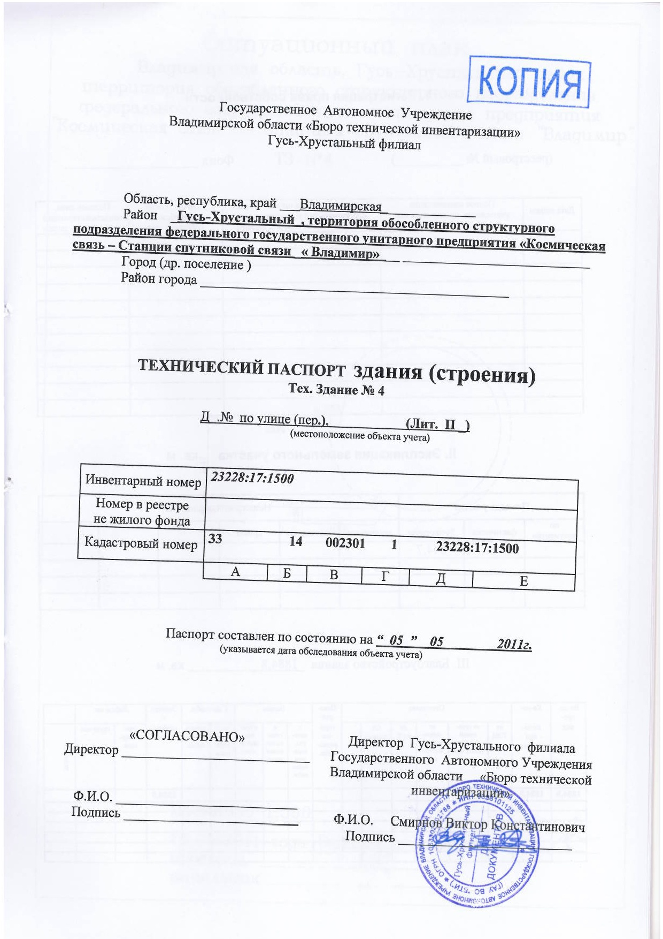
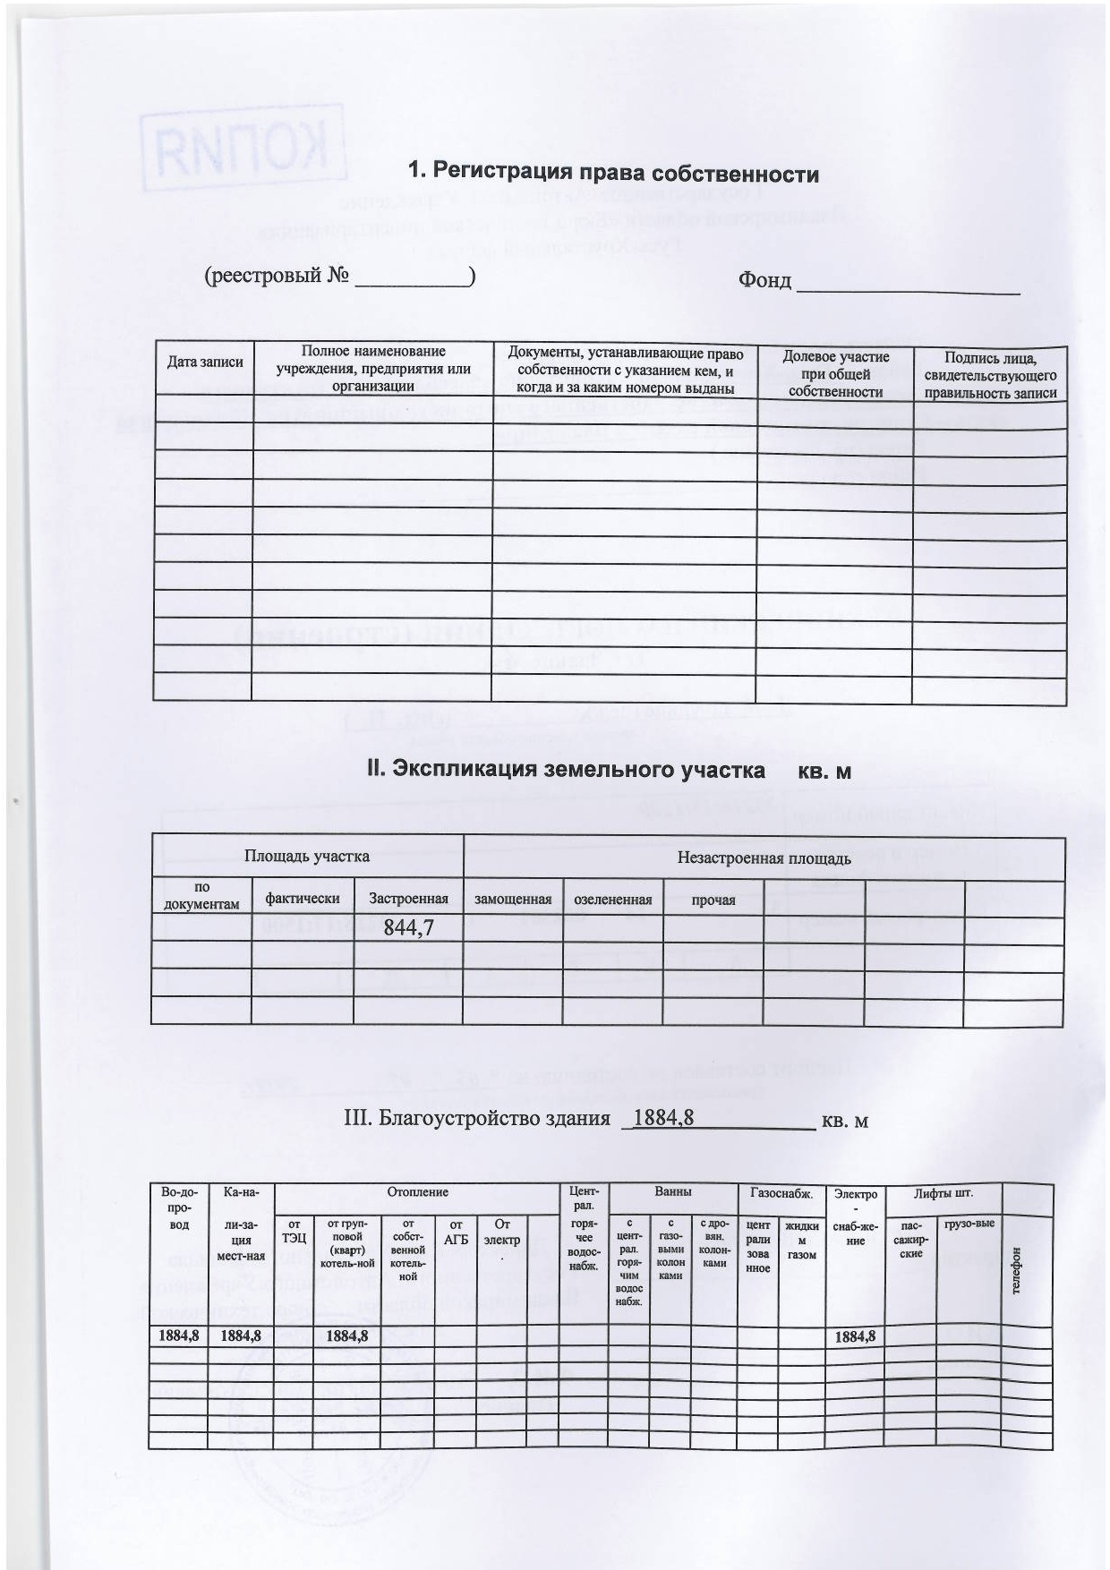

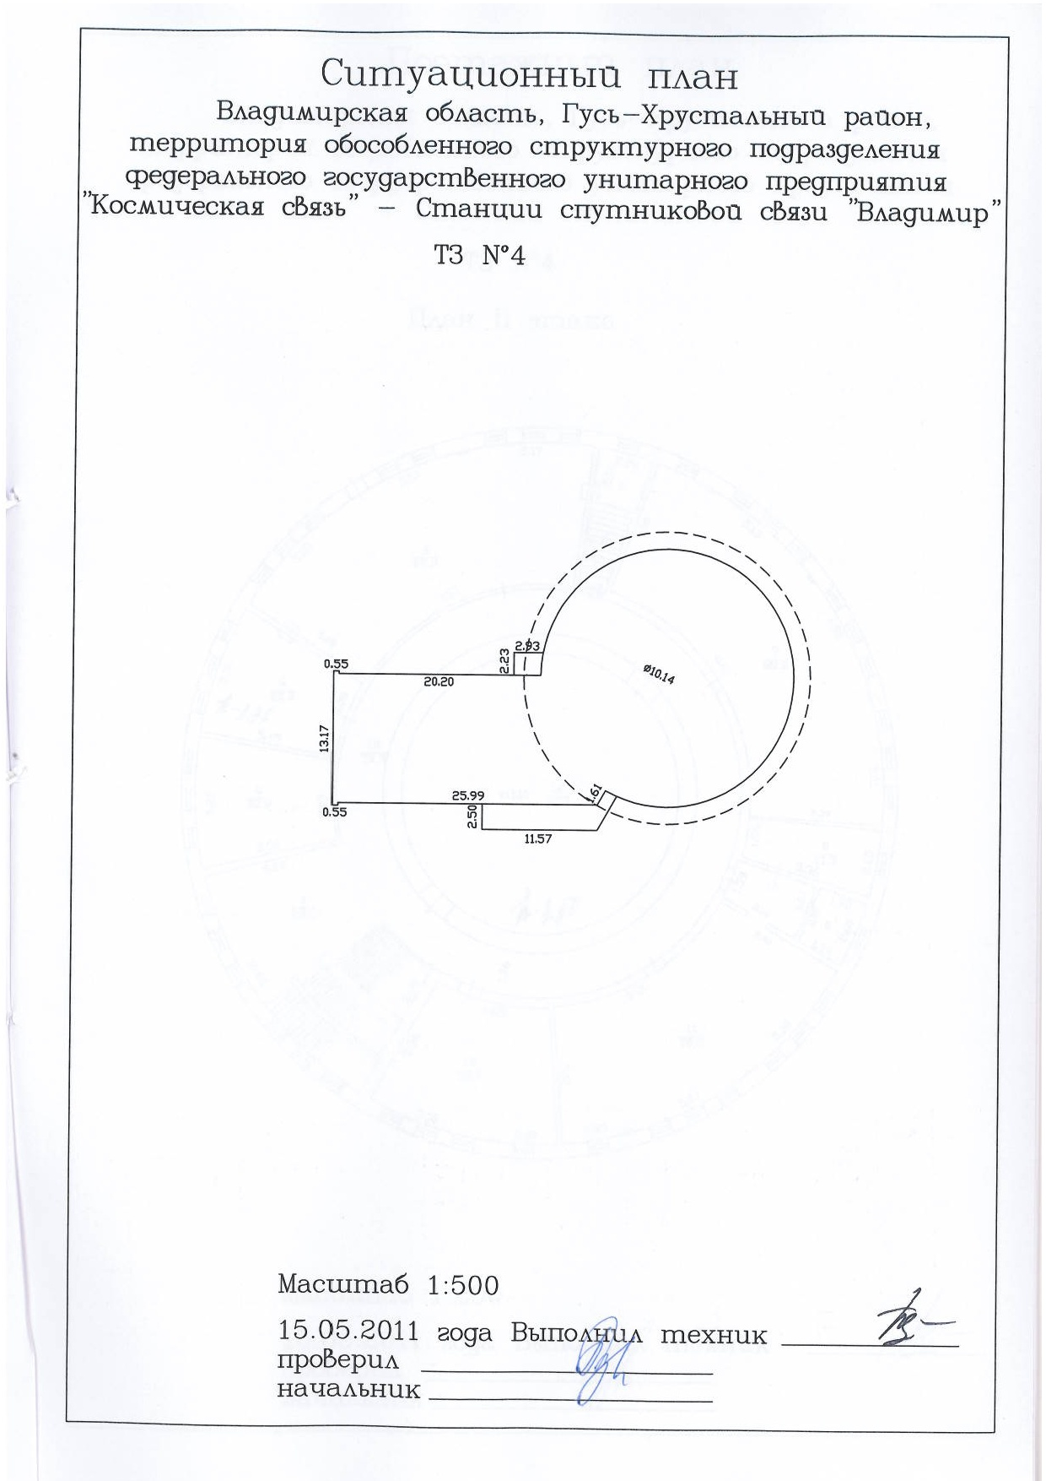
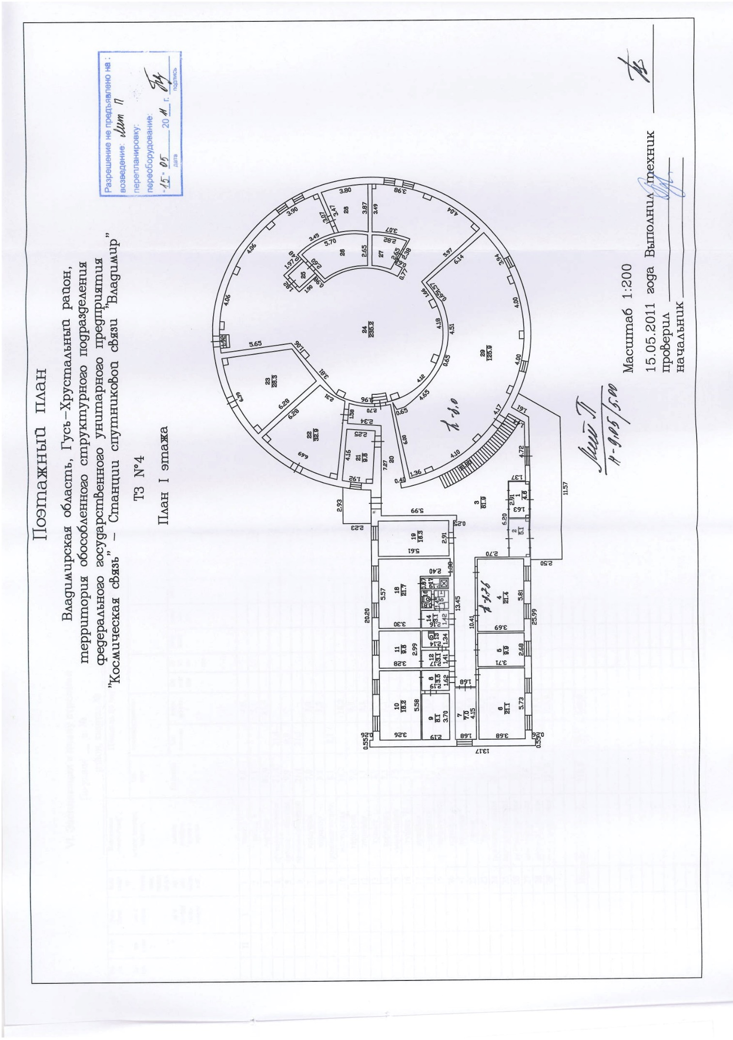
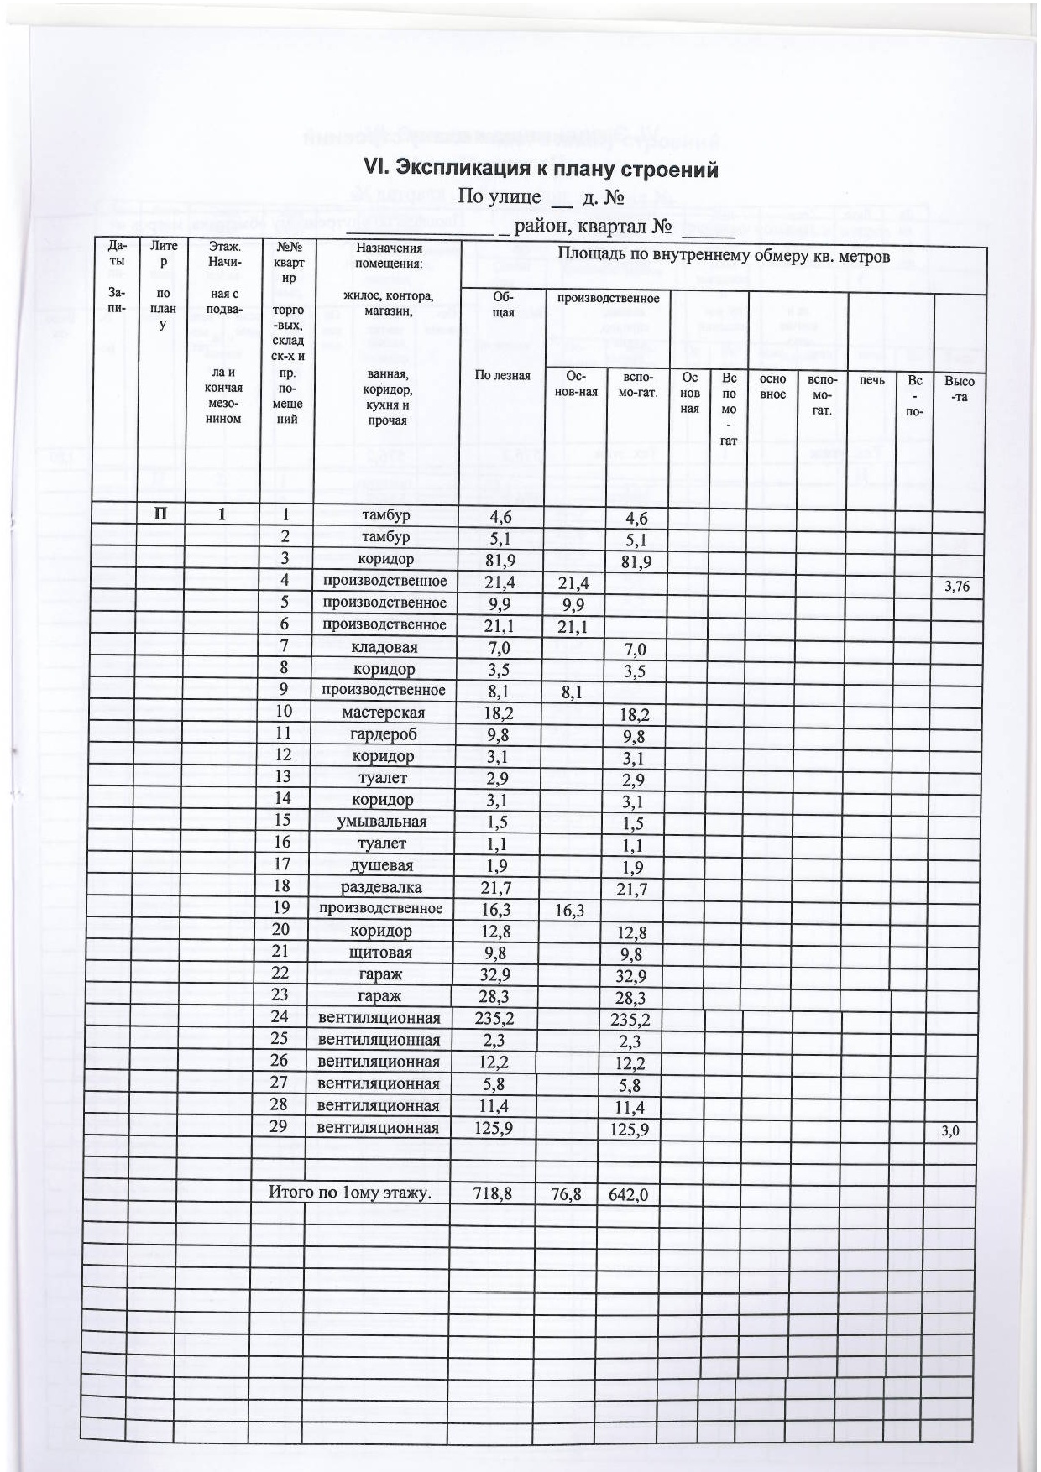
Приложение № 2
к Договору № ________________
от «_____»_________202__г.

СОГЛАСОВАНО  _______________ | УТВЕРЖДАЮ  Начальник обособленного структурного подразделения станции спутниковой связи «Владимир»  _________________ С.С. Кондрашов

Сметный расчёт
на выполнение работ по проектированию реконструкции технического здания № 4 на территории ССС «Владимир»

Наименование предприятия, здания, сооружения
Наименование проектной организации |  | ____ «_______»
Наименование организации Заказчика
№ п/п | Характеристика предприятия, здания, сооружения или виды работ | Номер частей, глав, таблиц, процентов, параграфов и пунктов указаний к разделу Справочника базовых цен на проектные и изыскательские работы для строительства | Расчет стоимости:  (руб.) |  | Стоимость работ, руб.
1 | Выполнение инженерно-изыскательских работ и разработка проектной и рабочей документации на реконструкцию объектов ЦКС «Железногорск», площадка №2 | Справочник базовых цен  на _____
 |  | Выполнение работ, не учтенных в Справочнике базовых цен _____ | Приложение № 1
Итого
 | Составил: Инженер-сметчик | .

Приложение № 3
к Договору № ________________
от «_____»_________202__г.

СОГЛАСОВАНО  _______________ | УТВЕРЖДАЮ  Начальник обособленного структурного подразделения станции спутниковой связи «Владимир»  _________________ С.С. Кондрашов

Форма

Акт сдачи-приемки Документации от ____202_г.
по Договору № ___________ от «____» ____________ 202_г.

Федеральное государственное унитарное предприятие «Космическая связь» (ГП КС), именуемое в дальнейшем «Заказчик», в лице ___________________, действующего на основании __________________, с одной стороны, ________________________________ «___________________________» (_______ «___________________________»), именуемое в дальнейшем «Подрядчик», в лице _________________ _____________ __________ _________ ___________, с другой стороны, вместе именуемые «Стороны», удостоверяем, что Подрядчик подготовил и передал Заказчику документацию на реконструкцию технического здания № 4 на территории ССС «Владимир»:

Подрядчик передал Заказчику:
- Документация ________________ №___________ на бумажном носителе – ____ экземпляр__.
- Документация __________________№___________ на электронном носителе – ___ экземпляр__.

Акт составлен в 2 (двух) экземплярах по одному для каждой Стороны. Оба экземпляра имеют одинаковую юридическую силу.

Подрядчик  _________________ _____________  (_______ «____________________»  ___________________ _____________ |  | Заказчик  _________________ _____________  (_______ «____________________»  ___________________ _____________

Приложение № 4
к Договору № ________________
от «_____»_________202__г.

СОГЛАСОВАНО  _______________ | УТВЕРЖДАЮ  Начальник обособленного структурного подразделения станции спутниковой связи «Владимир»  _________________ С.С. Кондрашов

Форма
_____________________________________________________________________________

Акт сдачи-приёмки выполненных работ

по Договору № _____________ от «__»__________ 202_ г.

г. Москва «____»_________ 202_ г.

Федеральное государственное унитарное предприятие «Космическая связь» (ГП КС), именуемое в дальнейшем «Заказчик», в лице ____________, действующего на основании _______, с одной стороны и ________________________________ «___________________________» (_______ «___________________________»), именуемое в дальнейшем «Подрядчик», в лице _________________, действующего на основании _______, именуемые вместе «Стороны», составили настоящий Акт о том, что Подрядчик передал, а Заказчик принял результат выполненных Работ по Договору № ___________ от «__» ____________ 202_ г (далее – «Договор»): _________________________________.
Общая стоимость выполненных Работ составляет ______,___ (_______ _________ __________ и __/100) руб., в том числе НДС (20%) в размере ______,___ (_______ _________ __________ и __/100) руб/НДС не облагается на основании ___________.

На дату подписания Акта Заказчик к качеству и объёму выполненных Работ претензий не имеет.
Акт составлен в 2 (двух) экземплярах по одному для каждой Стороны. Оба экземпляра имеют одинаковую юридическую силу.

Подрядчик  _________________ _____________  (_______ «____________________»  ___________________ _____________ |  | Заказчик  _________________ _____________  (_______ «____________________»  ___________________ _____________

